PODRUČJA DJELATNOSTI S NAJVEĆOM NETO DOBITI U 2018. GODINI
Poduzetnici Hrvatske, obveznici poreza na dobit, bez banaka i osiguravajućih društava, njih 131.117, zapošljavali su 939.954 radnika, ostvarili su dobit razdoblja u iznosu od 46,9 milijarde kuna, gubitak razdoblja u iznosu od 18,7 milijardi kuna, te u konačnici iskazali neto dobit u visini od 28,3 milijarde kuna.
Poduzetnici u prerađivačkoj industriji (C) i trgovini na veliko i na malo (G) ostvarili su najveću dobit razdoblja u ukupnom iznosu od 19,8 milijardi kuna, što je 42,2% ukupno ostvarene dobiti razdoblja svih poduzetnika RH (46,9 milijardi kuna). Poduzetnici u navedenim područjima djelatnosti imali su najveći broj zaposlenih, njih 431.653 (udio u broju zaposlenih kod poduzetnika RH od 45,9).
Tablica 1. TOP 5 područja djelatnosti prema ostvarenoj neto dobiti u 2018. g. (iznosi u tisućama kuna)
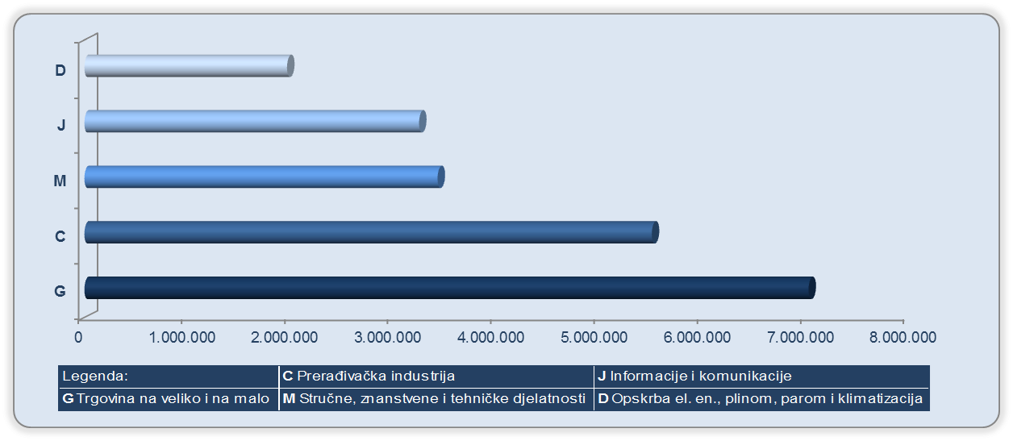Izvor: Fina, Registar godišnjih financijskih izvještaja
Broj zaposlenih povećan je za 46.079 ili 5,2% (s 893.875 u 2017. godini na 939.954 u 2018. godini). Najveći broj zaposlenih bio je, kao i ranijih godina, u prerađivačkoj industriji (C) i trgovini (G). Prerađivačka industrija imala je 241.121 zaposlenog (udio 25,6%), a trgovina 190.532 (udio 20,3%). Nominalno, broj radnika najviše je porastao u djelatnosti građevinarstva (9.533), djelatnosti pružanja smještaja te pripreme i usluživanja hrane (8.801) i djelatnosti prijevoza i skladištenja (7.016).
Tablica 2. Dobit, gubitak, konsolidirani financijski rezultat i broj zaposlenih kod poduzetnika u RH u 2018. godini - po područjima djelatnostima (iznosi u milijunima kuna)
Područje djelatnosti | Broj zaposlenih | Dobit razdoblja | Gubitak razdoblja | Neto dobit/ gubitak
A Poljoprivreda, šumarstvo i ribarstvo | 28.773 | 1.036 | 631 | 406
B Rudarstvo i vađenje | 3.440 | 353 | 61 | 292
C Prerađivačka industrija | 241.121 | 10.009 | 4.508 | 5.501
D Opskrba električnom energijom, plinom, parom i klimatizacija | 13.494 | 2.148 | 183 | 1.965
E Opskrba vodom; uklanj. otpadnih voda, gosp. otpad. te djel. sanac. okoliša | 23.737 | 716 | 315 | 401
F Građevinarstvo | 89.041 | 4.304 | 2.624 | 1.680
G Trgovina na veliko i na malo; popravak motornih vozila i motocikla | 190.532 | 9.803 | 2.783 | 7.020
H Prijevoz i skladištenje | 68.513 | 2.049 | 786 | 1.263
I Djelatnosti pružanja smještaja te pripreme i usluživanja hrane | 75.150 | 3.062 | 1.120 | 1.942
J Informacije i komunikacije | 40.084 | 3.531 | 286 | 3.244
K Financijske djelatnosti i djelatnosti osiguranja | 5.663 | 1.131 | 1.194 | -62
L Poslovanje nekretninama | 11.997 | 1.522 | 1.844 | -322
M Stručne, znanstvene i tehničke djelatnosti | 60.210 | 4.619 | 1.195 | 3.424
N Administrativne i pomoćne uslužne djelatnosti | 45.167 | 810 | 479 | 332
O Javna uprava i obrana; obvezno socijalno osiguranje | 435 | 10 | 1 | 9
P Obrazovanje | 7.307 | 103 | 32 | 71
Q Djelatnosti zdravstvene zaštite i socijalne skrbi | 12.576 | 310 | 41 | 269
R Umjetnost, zabava i rekreacija | 11.465 | 1.110 | 494 | 617
S Ostale uslužne djelatnosti | 11.155 | 208 | 77 | 131
T Djelatnost kućanstava kao poslodavca | 28 | 0 | 0 | 0
- Fizičke osobe bez djelatnosti | 66 | 70 | 3 | 68
Ukupno | 939.954 | 46.905 | 18.655 | 28.250
Izvor: Fina, Registar godišnjih financijskih izvještaja
Najveća neto dobit iskazana je kod poduzetnika u trgovini na veliko i malo (G) i iznosila je 7 milijardi kuna (udio u neto dobiti poduzetnika RH od 24,8%). Na drugom su mjestu poduzetnici prerađivačke industrije (C) s 5,5 milijardi kuna (udio u neto dobiti poduzetnika RH od 19,5%), a na trećem su mjestu poduzetnici u djelatnosti stručnih, znanstvenih i tehničkih djelatnosti (M) s 3,4 milijarde kuna neto dobiti (udio u neto dobiti poduzetnika RH od 12,1%). Slijede poduzetnici u djelatnosti informacija i komunikacija (J) s 3,2 milijarde kuna (udio u neto dobiti poduzetnika RH od 11,5%) te poduzetnici u djelatnosti opskrbe električnom energijom, plinom, parom i klimatizacijom (D) s gotovo 2 milijarde kuna (udio u neto dobiti poduzetnika RH od 7%).
Najuspješniji poduzetnik u prerađivačkoj industriji u 2018. godini je INA d.d. iz Zagreba. Pretežita djelatnost društva prema NKD-u 2007 je 19.20 - Proizvodnja rafiniranih naftnih proizvoda. Društvo je u 2018. godini iskazalo dobit razdoblja od 1,3 milijarde i upošljavalo 4.125 zaposlena kojima je obračunana prosječna mjesečna neto plaća u iznosu od 9.812 kuna.
Grafikon 1. INA d.d. - rang u području djelatnosti, usporedba s područjem prema pokazateljima poslovanja i kretanje kreditnog rejtinga od 2014. do 2018. g.
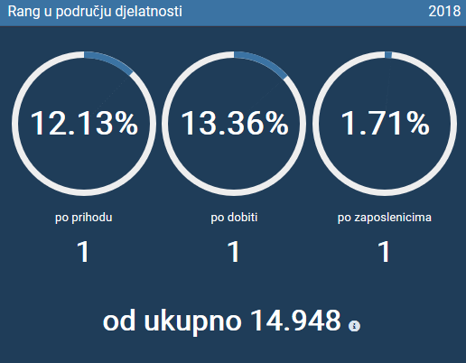 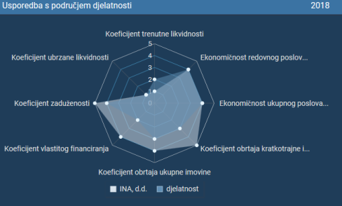 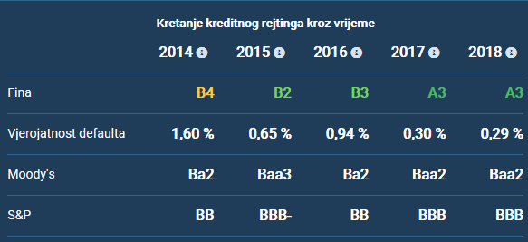
Izvor: Financijska agencija, servis info.BIZ
Na drugom je mjestu HRVATSKI TELEKOM d.d. iz Zagreba s 3.960 zaposlenih i ostvarenom dobiti razdoblja od 990,7 milijuna kuna, a na trećem AUTOCESTA RIJEKA ZAGREB d.d. iz Zagreba s 39 zaposlenih i 640,2 milijuna kuna ostvarene dobiti razdoblja.
Tablica 3. Poduzetnici u područjima djelatnosti C i G s najvećom dobiti razdoblja u 2018. g. (iznosi u tisućama kuna)
C – Prerađivačka industrija
Naziv | Sjedište | Zaposleni |  | Prosječna mjesečna neto plaća |  | Dobit razdoblja
 |  | 2017. | 2018. | 2017. | 2018. | 2017. | 2018.
INA d.d. | Zagreb | 4.225 | 4.125 | 9.385 | 9.812 | 1.424.695 | 1.334.289
Hrvatski Telekom d.d. | Zagreb | 3.542 | 3.960 | 9.574 | 9.484 | 841.266 | 990.661
AUTOCESTA RIJEKA - ZAGREB d.d. | Zagreb | 35 | 39 | 12.851 | 12.365 | 174.021 | 640.210
Ukupno |  | 7.802 | 8.124 | 10.127 | 9.895 | 2.439.982 | 2.965.160
G – Trgovina na veliko i malo
Naziv | Sjedište | Zaposleni |  | Prosječna mjesečna neto plaća |  | Dobit razdoblja
 |  | 2017. | 2018. | 2017. | 2018. | 2017. | 2018.
LIDL HRVATSKA d.o.o. k.d. | V. Gorica | 1.679 | 1.858 | 7.521 | 8.207 | 242.337 | 267.175
ATLANTIC TRADE d.o.o | Zagreb | 678 | 741 | 7.035 | 7.259 | 143.646 | 195.290
MÜLLER TRGOVINA ZAGREB d.o.o. | Zagreb | 1.180 | 1.093 | 4.659 | 6.177 | 85.612 | 149.900
Ukupno |  | 3.716 | 3.894 | 6.133 | 6.336 | 432.172 | 558.677
Izvor: Fina, Registar godišnjih financijskih izvještaja
U djelatnosti trgovine na veliko i malo (G) najveću dobit razdoblja u 2018. godini u iznosu od 267,2 milijuna kuna ostvarilo je društvo LIDL HRVATSKA d.o.o. k.d. iz Velike Gorice s 1.858 zaposlenih, kojima je obračunana prosječna mjesečna neto plaća u iznosu od 8.207 kuna.
Grafikon 2. Prikaz rezultata poslovanja poduzetnika LIDL HRVATSKA d.o.o. k.d.
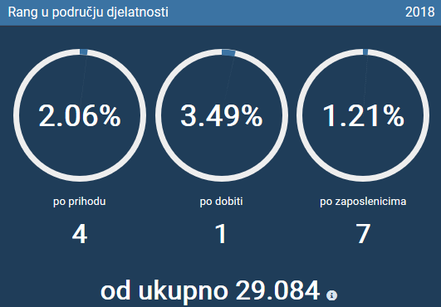 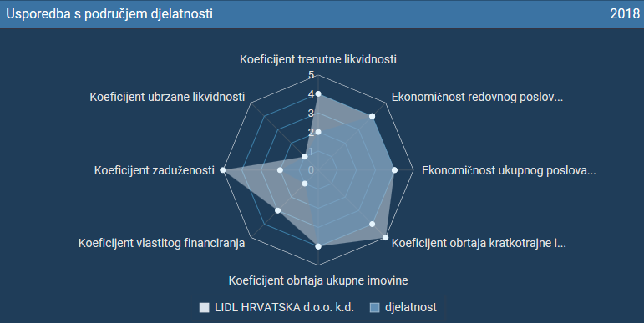 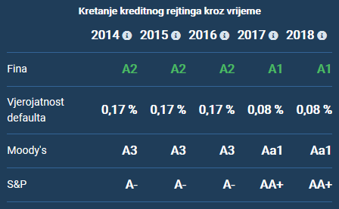
Izvor: Financijska agencija, servis info.BIZ
Na drugom je mjestu društvo ATLANTIC TRADE d.o.o. iz Zagreba s 741 zaposlena i ostvarenih 195,3 milijuna kuna dobiti, a na trećem društvo MÜLLER TRGOVINA ZAGREB d.o.o. iz Zagreba s 1.093 zaposlena i 149,9 milijuna kuna ostvarene dobiti razdoblja.
Uspoređujući djelatnosti koje su ostvarile dobit razdoblja, najvišu prosječnu mjesečnu neto plaću obračunali su poduzetnici u djelatnosti rudarstva i vađenja u iznosu od 8.312 kune, što je 48,9% više od prosječne plaće zaposlenih kod poduzetnika RH (5.584 kn).
Grafikon 3. Usporedba prosječnih mjesečnih neto plaća zaposlenih kod poduzetnika u područjima djelatnosti s najvećom dobiti razdoblja u 2018. godini
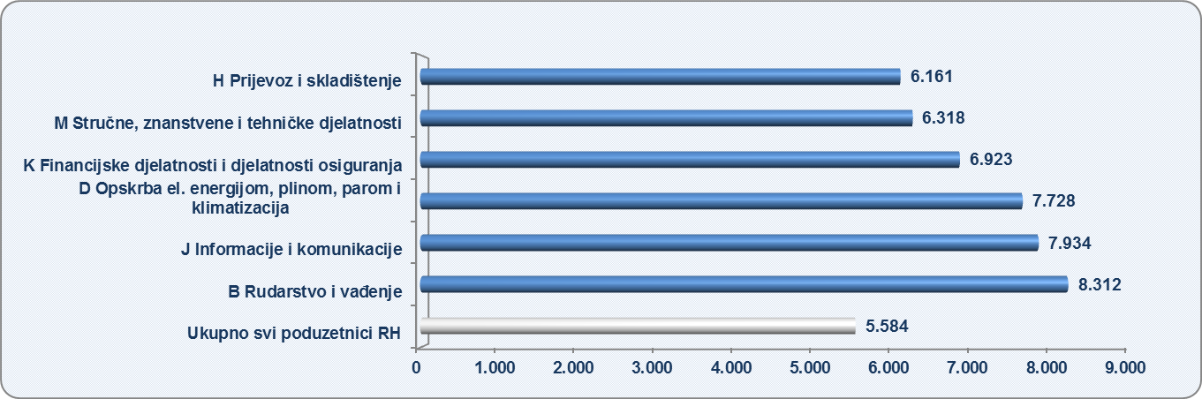
Izvor podataka: Fina, Registar godišnjih financijskih izvještaja
Drugu najvišu prosječnu mjesečnu neto plaću obračunali su poduzetnici u djelatnosti informacija i komunikacija u iznosu od 7.934 kune (42,1% više od prosječne plaće zaposlenih kod poduzetnika u RH), a treći na rang listi su poduzetnici u djelatnosti opskrbe električnom energijom, plinom, parom i klimatizacija u iznosu od 7.728 kune (38,4% više od prosječne plaće zaposlenih kod poduzetnika u RH).
Info.BIZ servis pruža uvid u informacije o uspješnosti poslovanja i financijskom položaju svih poslovnih subjekata te o poslovnoj okolini u kojoj oni djeluju.  Najveća je i najažurnija baza poslovnih informacija za više od 795.000 poslovnih subjekata iz više od 30 izvora. Omogućuje brže, jednostavnije i sigurnije donošenje poslovnih odluka, sustavno praćenje klijenata, olakšava izradu poslovnih analiza te praćenje trendova i prepoznavanje potencijala na tržištu.  Ako ste zainteresirani i želite ugovoriti uslugu ili kupiti veći broj paketa: prodaja@fina.hr Ako trebate korisničku podršku: 0800 0080, info@fina.hr | 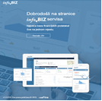
Više o rezultatima poslovanja poduzetnika po područjima djelatnosti i po drugim kriterijima, prezentirano je u standardnim analizama rezultata poslovanja poduzetnika RH, po županijama i po gradovima i općinama u 2018. godini. Kontakt adresa analize@fina.hr
Pojedinačni podaci o rezultatima poslovanja poduzetnika dostupni su besplatno na RGFI – javna objava i na Transparentno.hr, a agregirani i pojedinačni podaci dostupni su uz naknadu na servisu info.BIZ Kontakt adresa info@fina.hr
Informacija o tome je li poslovni subjekt u blokadi ili ne, dostupna je korištenjem usluge FINA InfoBlokade slanjem SMS poruke na broj 818058, te korištenjem WEB aplikacije JRR tj. uvidom u podatke o računima i statusu blokade poslovnih subjekata, koji se ažuriraju u Jedinstvenom registru računa kojega u skladu sa zakonskim propisima, od 2002. godine, vodi Financijska agencija. Kontakt adresa jrr@fina.hr

